МИНИCTEPCTBO НАУКИ И ВЫСШЕГО ОБРАЗОВАНИЯ РОССИЙСКОЙ ФЕДЕРАЦИИ ФЕДЕРАЛЬНОЕ ГОСУДАРСТВЕННОЕ АВТОНОМНОЕ ОБРАЗОВАТЕЛЬНОЕ УЧРЕЖДЕНИЕ ВЫСШЕГО ОБРАЗОВАНИЯ

«СЕВЕРО-КАВКАЗСКИЙ ФЕДЕРАЛЬНЫЙ УНИВЕРСИТЕТ»

**Кафедра прикладной информатики**

ОТЧЕТ ПО ЛАБОРАТОРНОЙ РАБОТЕ № 3

ДИСЦИПЛИНЫ «Автоматизация бухгалтерского учета»

НА ТЕМУ:

**План видов расчетов, регистр расчета**

**Выполнил:**

студент группы ПИН-б-о-21-1

Стороежнко Артем Владимирович

Проверил: старший преподаватель каферды прикладной информатики

Бойко Е.В.

Ставрополь, 2023

**Цель работы:** изучить логику работы объектов конфигурации План видов расчета и регистра расчета, и отражать в конфигурации сложные периодические расчеты с их помощью.

**Ход выполнения работы**

Создадим новый план видов расчетов и назовем его ОсновныеНачисления. Затем, перейдем на вкладку расчет и зададим нужные параметры: использует период действия, зависит по периоду действия и выберем ОсновныеНачисления в качестве базового плана расчетов. Все эти настройки показаны на рисунке 1.

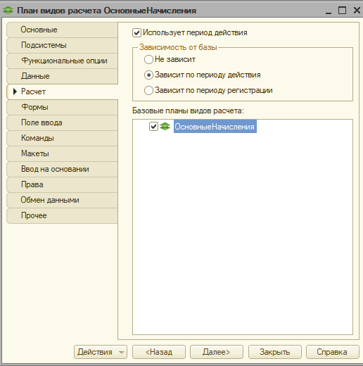

Рисунок 1 – Настройка плана видов расчетов ОсновныеНачисления

Далее, добавим предопределенные виды расчетов, а именно:

* Невыход
* Оклад, с вытесняющим расчетом «Невыход»
* Премия, с ведущими расчетами «Невыход» и «Оклад»

Добавленные элементы показаны на рисунке 2.

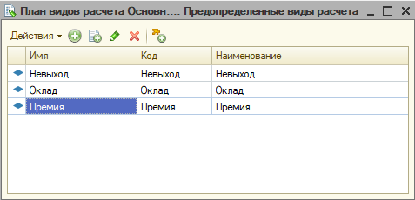

Рисунок 2 – Предопределенные виды расчетов

Перед созданием регистра расчетов, создадим новый справочник «ВидыГрафиковРаботы». Создадим в нем два предопределенных элемента – ГрафикАдминистрации и ГрафикМастеров (рис. 3).

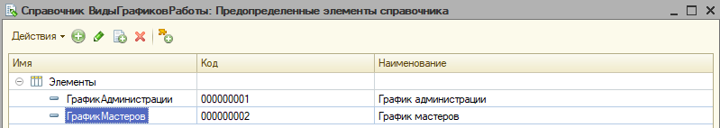

Рисунок 2 – Предопределенные виды расчетов

Далее, создадим регистр сведений ГрафикиРаботы и добавим в него два измерения: ГрафикРаботы и Дата (рис. 3).

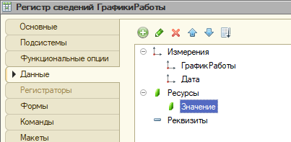

Рисунок 3 – Регистр сведений ГрафикиРаботы

Наконец, добавим новый объект конфигурации Регистр расчета с именем Начисления и настроим его (рис. 4).

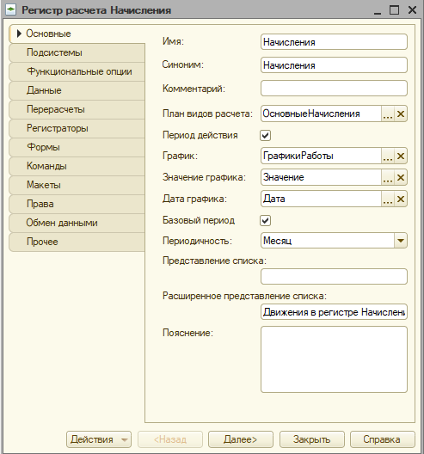

Рисунок 4 – Регистр расчета Начисления

На его вкладке Данные, зададим ресурсы, измерения и реквизиты регистра расчета Накопление как показано на рисунке 5.

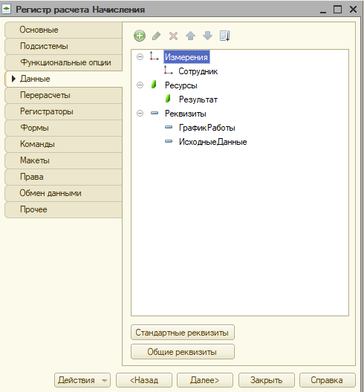

Рисунок 5 – Регистр расчета Начисления, Данные

Также, добавим новый перерасчет и выберем его измерение как Сотрудник (рис. 6).

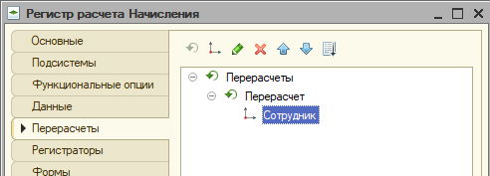

Рисунок 6 – Регистр расчета Начисления, Перерасчеты

**Вывод:** в результате выполнения шагов этого занятия я научился создавать и использовать регистры расчета, служащих для проведения сложных периодических расчетов.